Univerzita Pardubice
Fakulta elektrotechniky a informatiky

Jan Kubík

Semestrální práce
Internetový obchod
Obsah
1 Úvod 3
1.1 Popis aplikace 3
1.2 Rich picture 3
1.3 Architektura 3
2 Analýza 3
2.1 Aktéři systému 3
2.2 UML use case diagram 3
2.3 UML Activity diagram 5
2.4 Databázový model 6
3 Implementace 6
3.1 Adresářová struktura 6
3.2 Ukázky zdrojového kódu 6

- Úvod
  - Popis aplikace
//popis aplikace – k čemu slouží, co je jejím účelem
Aplikace byla zhotovena za účelem umožnění prodeje knih přostřednictvím internetu.
  - Rich picture
// obrázek popisuje komplexní systém a jeho účel – stejné jako popis aplikace ale v grafické podobě.

  - Architektura
//využité technologie, včetně použitých frameworků a knihoven
- Analýza
  - Aktéři systému
//výpis aktérů včetně popisu
- neregistrovaný uživatel
- registrovaný uživatel
- administrátor
  - UML use case diagram
//use case diagram – popisuje vztah mezi aktéry a systémem.
// tutorial: https://www.itnetwork.cz/navrh/uml/uml-use-case-diagram

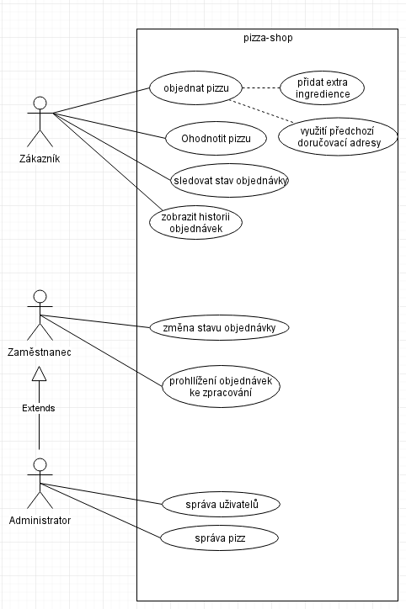

  - UML Activity diagram
//todo předělat
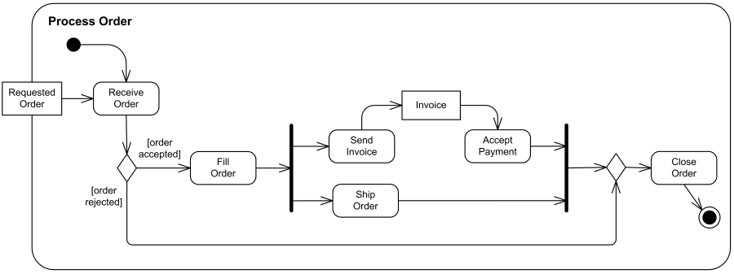
Staženo z: https://www.uml-diagrams.org/shopping-process-order-uml-activity-diagram-example.html

  - Databázový model
//graficky zpracovaný databázový model – může být vyexportovaný z jakéhokoliv software. Diagram musí obsahovat relace mezi tabulkami
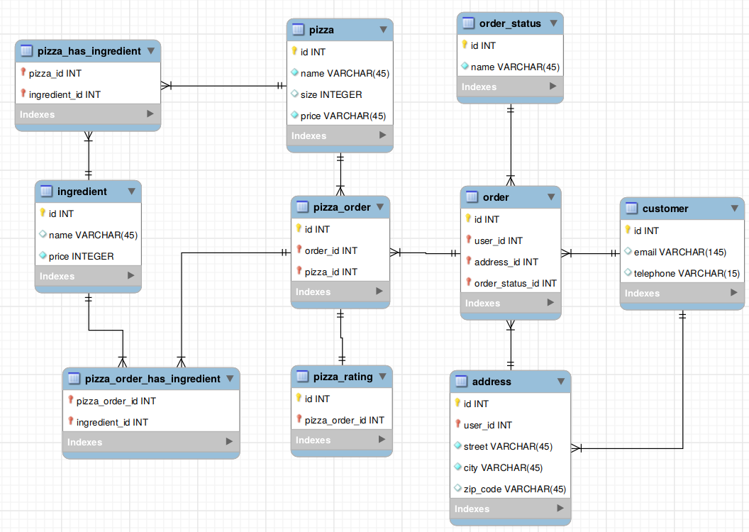
- Implementace
  - Adresářová struktura
//Screen-shot adresářové struktury – vhodné vyexportovat z vývojového prostředí
  - Ukázky zdrojového kódu
// zde budou pouze zajímavé ukázky zdrojového kódu – nepočítá se mezi ně kód pro přihlášení, nebo registraci do systému
//vhodné udělat screenshot z IDE

